**UNIVERSIDAD TECNOLÓGICA**

**EMILIANO ZAPATA DEL ESTADO DE MORELOS**

**DIVISIÓN ACADÉMICA DE TECNOLOGÍAS DE LA INFORMACIÓN Y DISEÑO**

**Sistema de Control de inventario**

**REPORTE DE ESTADÍA**

**QUE PARA OBTENER EL GRADO DE:**

**TÉCNICO SUPERIOR UNIVERSITARIO EN TECNOLOGÍAS DE LA INFORMACIÓN**

**ÁREA DESARROLLO DE SOFTWARE MULTIPLATAFORMA**

|  |  |  |
| --- | --- | --- |
| **PRESENTA:**  **José Miguel Delgado Pérez** | | |
| ASESOR EMPRESARIAL |  | ASESORA UNIVERSITARIA |
| **Ing. Alejandro Bahena Bravo** |  | **Dra. Virna Viridiana Vela Rincón** |

**EMILIANO ZAPATA, MOR., SEPTIEMBRE DE 2023**

|  |
| --- |
| **CONTENIDO** |

Índice de figuras

Índice de tablas

Agradecimientos

Resumen

Summary

CAPÍTULO 1. DESCRIPCIÓN DEL PROYECTO 8

1.1 Datos generales de la empresa 8

1.2 Antecedentes del proyecto 9

1.3 Objetivo general 9

1.4 Objetivos específicos 10

1.5 Justificación 10

1.6 Alcances 11

1.7 Restricciones 11

CAPÍTULO 2. MARCO DE REFERENCIA 12

2.1 Conceptos, metodologías y herramientas 12

2.2 Propuesta de solución 13

CAPÍTULO 3. DESARROLLO 14

3.1 Inicio 14

3.2 Planeación 14

3.3 Ejecución 15

3.4 Control 15

3.5 Cierre 15

CAPÍTULO 4. CONCLUSIONES 16

4.1 Cumplimiento de objetivos 16

4.2 Resultados 16

4.3 Contribuciones 16

**REFERENCIAS**

**ANEXOS**

|  |
| --- |
| **ÍNDICE DE FIGURAS** |

Figura 1.1Logotipo de la empresa 8

|  |
| --- |
| **ÍNDICE DE TABLAS** |

Tabla 3.1 Involucrados y sus funciones 14

|  |
| --- |
| **AGRADECIMIENTOS** |

Agradezco primeramente a mis padres Yasmin Raquel y Miguel Delgado por haberme apoyado tanto emocionalmente como económicamente para poder ir desarrollándome como profesional y alcanzar las metas que tengo en mi vida, su apoyo es y ha sido fundamental para mí porque gracias a ellos puedo ir avanzando en mi vida.

También agradezco a mi abuelo José Asención por siempre darme la motivación, el valor y su amor incondicional para enfrentarme a los obstáculos que se presentan en mi vida y dar lo mejor de mí todos los días. Sus consejos y palabras me han ayudado de gran manera en mi vida, demostrándome que con esfuerzo y dedicación puedo lograr lo que sea.

A mi familia en general por su amor y cariño incondicional que me demuestran todos los días de mi vida.

|  |
| --- |
| **RESUMEN** |

Wurth México S.A de C.V cuenta con un departamento de sistemas que además de administrar los sistemas y software de la empresa, también es donde se administra todo el equipo de cómputo, como teclados, monitores, laptops, procesadores, RAM, discos de estado sólido, cámaras, PC, audífonos y cables (HDMI, VGA, Ethernet).

Este documento describe el desarrollo del Sistema de administración de inventario, en el que se incluye tanto como el desarrollo Backend como el desarrollo Frontend de dicho sistema el cual es un proceso en el que se administra y da seguimiento al inventario de computo de la empresa.

El primer capitulo de este documento describe los datos generales de la empresa Wurth México S.A de C.V, así como lo esperado y beneficios de la implementación del Sistema. En el segundo capítulo se identifica los conceptos, metodologías y herramientas utilizadas de software aplicables al desarrollo del Proyecto.

En el tercer capitulo se muestra el desarrollo del Sistema, en el que se describe el inicio, planeación, ejecución, control y cierre del proyecto. Por último, se encuentra el capitulo cuatro el cual describe los resultados obtenidos y las contribuciones alcanzadas del Sistema.

Para el desarrollo de este proyecto se implementa la arquitectura cliente servidor para lo cual se implementa C# del lado del servidor, Angular para el lado del cliente y PostgreSQL como gestor de base de datos.

|  |
| --- |
| **SUMMARY** |

Wurth México S.A de C.V has a systems department that, in addition to managing the company's systems and software, is also responsible for managing all computer equipment such as keyboards, monitors, laptops, processors, RAM, solid-state drives, cameras, PCs, headphones, and cables (HDMI, VGA, Ethernet).

This document describes the development of the Inventory Management System, which includes both Backend and Frontend development. This system is a process for managing and tracking the computer inventory of the company.

The first chapter of this document describes the general information about Wurth México S.A de C.V company, as well as the expected outcomes and benefits of implementing the System. The second chapter identifies the concepts, methodologies, and software tools used in the development of the Project.

The tird chapter the development of the System is presented, describing the initiation, planning, excution, monitoring and closure of the proyect, Finally, chapter four outlines the results obtained and the contributions achieved by the System.

For the development of this proyect, the architecture client-server is implemented. C# is used for the server-side implementation, Angular is used for the client-side, and PostgreSQL is used as the database management system.

|  |
| --- |
| DESCRIPCIÓN DEL PROYECTO |

## Datos generales de la empresa

Wurth es una empresa especializada en ofrecer y comercializar productos de construcción, automóviles y herramientas. La empresa cuenta con seis divisiones tales como; cargo, auto, reventa, mantenimiento, metal y construcción, su enfoque principal radica en mantener los más altos estándares de calidad, lo que se traduce en la garantía de excelencia en sus productos. Además, Wurth se destaca por emplear las mejores herramientas y estándares disponibles, con el objetivo de lograr una mejora continua en todas sus operaciones. Para ello, la empresa tiene en cuenta de manera prioritaria las necesidades y requerimientos del mercado.



Figura 1.1Logotipo de la empresa

Wurth se encuentra ubicada en Carretera Temixco - Emiliano Zapata Lote 17, Bodega 1 Desarrollo Industrial Emiliano Zapata (D.I.E.Z.), Col. Palo Escrito C.P. 62760 Emiliano Zapata, Morelos frente al C5. Wurth cuenta con un total de 700 empleados los cuales están distribuidos en las diferentes áreas: recursos humanos, sistemas, call center, productos, almacén, mantenimiento, contabilidad y marketing.

Este proyecto se realizará bajo la tutela del Ing. Alejandro Bahena Bravo, Ingeniero en

sistemas computacionales por la Universidad Politécnica del Estado de Morelos (UPEMOR), que actualmente desempeña el cargo de programador de sistemas.

## Antecedentes del proyecto

Actualmente el departamento de sistemas de Wurth México S.A de C.V no cuenta con un sistema eficiente para la administración de su inventario, lo cual compromete la calidad en el control del inventario, con el fin de llevar una mejor administración, la empresa requiere un sistema que registre y administre todo el inventario con el que se tiene dentro de la empresa.

El sistema actual presenta conflictos que impiden el seguimiento adecuado de las especificaciones de cómputo, periféricos y software, así como la gestión de altas y bajas de dichos componentes.

## Objetivo general

Gestionar el proceso de control de inventario de equipos de cómputo, periféricos y

software por medio de una aplicación web para el seguimiento de las asignaciones a

los usuarios internos de la empresa.

## Objetivos específicos

1. Identificar cada una de las fases que involucra el proceso de asignación de

equipos de cómputo, periféricos y software a los usuarios internos.

2. Diseñar, analizar y modelar la base de datos a implementar para la persistencia

de la información en la aplicación web.

3. Identificar el proceso que se tiene al registrar, asignar y dar seguimiento a cada

uno de los productos que se tienen dentro del inventario.

4. Diseñar y desarrollar los servicios web para el acceso a la información

almacenada de la base de datos.

5. Definir el proceso de administración y registro que se gestiona desde el lado del

cliente.

6. Pruebas en la aplicación web.

7. Desplegar la aplicación web en el servidor de la empresa

## Justificación

Ya que el control que se tiene del inventario se gestiona en una hoja de Excel administrado por un responsable de soporte, ocasiona que la información que se tiene respecto al inventario corra el riesgo de ser perdida, mal gestionada y mal administrada.

Con el desarrollo de la aplicación web se pretende llevar un mejor control, gestión y seguimiento del inventario que se tiene dentro de la empresa.

## Alcances

* En el desarrollo del sistema se incluye los módulos de gestión y control del inventario.
* El sistema es para el uso del departamento de sistemas de la empresa Wurth México S.A de C.V.
* Se dará una capacitación a los usuarios finales para la manipulación del sistema.
* La aplicación solo llevará

## Restricciones

* No se puede implementar servicios en la nube, por ello se hará uso del servidor de la empresa Ubuntu Server en la versión 22.04
* La versión de las tecnologías de desarrollo es: PostgreSQL 14.8, .Net Core 7 y Angular en su versión 16

|  |
| --- |
| MARCO DE REFERENCIA |

## Conceptos, metodologías y herramientas

En este capítulo, es necesario que bajo los títulos de nivel 2 (los que tienen dos números, como 2.1), se coloque una introducción o descripción breve del tema. Con este se evita tener múltiples títulos juntos y da mejor compresión del texto.

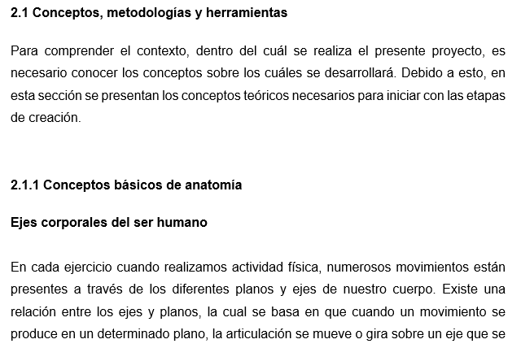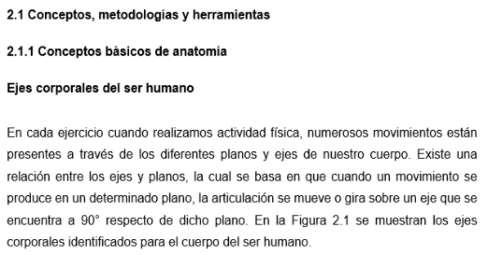

Esta sección deberá contener subtítulos que agrupen conceptos, metodologías y herramientas tecnológicas necesarios para el desarrollo del proyecto. Es necesario colocar al menos tres opciones por cada subtítulo que se incluya. Estos subtítulos se pueden considerar como categorías. Adicionalmente, si existiesen trabajos o productos comerciales relacionados con el proyecto, se pueden colocar.

En esta sección no se admiten logotipos. Si se desea colocar imágenes, deberán ser necesarias y significativas para la explicación del texto redactado, deben poder distinguirse los elementos que contiene (texto o formas) y no repetirse en algún otro lugar del documento. Recuerda que todo las imágenes y tablas deberán estar referenciadas en el texto y, si no son las creaste tú, deberás incluir la cita del autor de dónde la obtuviste. Por ejemplo, si fueses a realizar una aplicación de realidad aumentada para entrenamiento de cirujanos, esta sección podría quedar estructurada como:

2.1.1 Conceptos básicos de anatomía

Ejes corporales del ser humano

…

2.1.2 Software para modelado 3D

3DS Max

Maya

Blender

2.1.3 Herramientas de desarrollo para Realidad Aumentada

Vuforia

Como puedes observar, los títulos de 4º nivel no llevan numeración, pero se siguen considerando como títulos para efectos de formato.

## Propuesta de solución

Esta sección debe describir la propuesta de solución planteada fundamentando la elección de herramientas, tecnologías y métodos con base en lo analizado en la sección anterior. Debe incluir la viabilidad del proyecto.

El capítulo 2 deberá tener un mínimo 10 hojas y un máximo 15. De igual forma, la sección 2.1 deberá contener como mínimo 5 referencias para TSU y 10 para Ingeniería.

|  |
| --- |
| DESARROLLO |

## Inicio

Esta sección debe describir las acciones realizadas para iniciar con el proyecto. Generalmente describe la reunión inicial con el asesor institucional, con la que se genera el Project charter o el Acta constitutiva del proyecto.

Tabla 3.1 Involucrados y sus funciones

|  |  |  |
| --- | --- | --- |
| **INVOLUCRADOS EN EL PROYECTO** | | |
| **Nombre de la persona** | **Función** | |
| Nombre del sponsor | | Sponsor  *Interno* |
| Nombre del cliente | | Cliente  *Externo* |
| Nombre del asesor | | Asesor  *Interno* |
| Nombre del administrador del proyecto | | Administrador del proyecto  *Interno* |

## Planeación

Esta sección debe describir las acciones realizadas para planificar el proyecto y deberá contener como mínimo un documento que defina los requerimientos del proyecto y un cronograma de actividades (o diagrama de Gantt) que indique tiempo de duración y entregables. Adicionalmente, se podrán añadir documentos que defina tu asesor universitario de acuerdo con el tipo de proyecto específico.

## Ejecución

En esta sección se deben describir, paso a paso, las acciones realizadas para desarrollar el proyecto. Estas acciones deben tener un orden cronológico coherente. Similar a un tutorial.

Normalmente se escribe en pasado, distinguiendo los elementos del estado actual del proyecto (escrito en presente) y aquellos que se tendrán como resultado de una acción futura (escritos en futuro).

## Control

Esta sección debe describir las acciones realizadas para llevar el control del proyecto. Los elementos por colocar pueden variar dependiendo del proyecto. Se pueden colocar elementos como: descripción de reuniones periódicas para el seguimiento del proyecto, seguimiento del proyecto considerando la planeación de actividades en comparación con el avance real, bitácora de cambios en el proyecto o seguimiento de riesgos.

## Cierre

Esta sección debe describir las acciones realizadas para concluir el proyecto de manera formal. Debe incluir al menos las acciones realizadas para entregar el proyecto (reunión), la descripción de los entregables del proyecto al cliente y la aceptación del cliente (o carta de liberación).

|  |
| --- |
| CONCLUSIONES |

## Cumplimiento de objetivos

Se debe redactar una descripción que indique cómo se cumplieron los objetivos (generalmente los específicos) y por qué se dice que se cumplieron o por qué no se cumplieron. Para ambos casos, se debe argumentar la razón.

## Resultados

Se deben describir los entregables finales, probados y en operación, así como los beneficios obtenidos por la empresa como resultado del proyecto.

## Contribuciones

Se deben describir las aportaciones a la empresa. Generalmente, no medibles. Por ejemplo: se utilizó una metodología nueva para el desarrollo. ¿Qué se utiliza ahora en la empresa que no se usaba antes?

De igual forma, se debe describir como benefició el proyecto a la formación profesional

del alumno. NO ESCRIBIR EN PRIMERA PERSONA. Al igual que el resto del documento, se debe escribir en tercera persona.

|  |
| --- |
| **REFERENCIAS** |

**No hay ninguna fuente en el documento actual.**

|  |
| --- |
| **ANEXOS** |

**ANEXO A. NOMBRE DEL ANEXO**

Los anexos, además de tener una letra, deberán indicar un nombre para poder identificarlos. No son títulos, por lo que no aparecerán en el índice.

**ANEXO B. NOMBRE DEL ANEXO**

**Estilos del formato de reporte**

Este archivo incluye 5 estilos definidos para títulos y texto del contenido, que puedes encontrar en la banda **Inicio** de Word, y son:

* **Título 1**: para los títulos de capítulo.
* **Título 2**: para los títulos de segundo nivel. Por ejemplo: 1.2
* **Título 3**: para los títulos de tercer nivel. Por ejemplo: 1.2.1
* **Descripción**: para los títulos de figuras y tablas.
* **Normal**: para el texto del contenido.

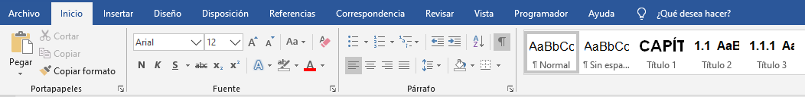

Todo el texto del documento debe tener aplicado al menos uno de estos estilos, según corresponda.

Se deben utilizar los estilos para que, al actualizar los índices de contenido, se adopten adecuadamente los textos colocados como títulos y se indiquen las páginas donde se encuentran.

Los títulos del índice de contenido deben ser los únicos elementos numerados.

**Portada**

Toda la portada deberá estar escrita en mayúsculas. Se debe elegir la palabra que defina correctamente a los asesores empresarial y universitario (asesor o asesora, universitario o universitaria); es decir, el texto colocado en rojo deberá sustituirse según corresponda.

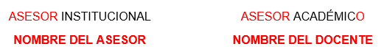

Se debe colocar correctamente el nombre del programa educativo, considerando dos escenarios:

* Los nombres de programas que no tienen área (Ingenierías) se colocan en tamaño 16.
* Los nombres de programas que tienen área (TSU) deben seguir la regla anterior y, además, colocar el área en tamaño 14.

Es necesario que la portada tenga centrados tanto el nombre del proyecto como el grado. Esto implica que no solo debe estar centrado horizontalmente, sino también verticalmente en el espacio que corresponde a cada texto (área blanca para el nombre del proyecto y área azul para grado).

El lugar y fecha para el reporte se encuentra en la parte inferior de la portada. Se debe verificar que el mes que se indica sea un mes posterior a la finalización de la estadía.



**Formato del documento**

Se deberá respetar el formato del documento actual. Si por algún motivo se llegase a modificar, es necesario revisar los siguiente:

* Los márgenes del documento serán de 3cm. a la izquierda, 2.5 cm. a la derecha, superior e inferior.
* No se deberá incluir ninguna leyenda (ni líneas, ni títulos de trabajos, ni nombre del alumno) de encabezado.
* El pie de página solo deberá contener el número de la página fuente arial 10, alineado a la derecha.

**Cantidad de páginas**

* Las páginas del documento empiezan a contar después de la portada, que se considera la página 0, pero el número de página se hace visible hasta el Capítulo 1.
* La cantidad de páginas que deberá contener el reporte de estadía será de 40 como mínimo, las cuáles **se empiezan a contar a partir de la** **primera página del Capítulo 1** y **hasta la última página del capítulo 4**. No se consideran portada, índices, agradecimientos, resumen, referencias o anexos.
* Por ejemplo: un reporte que **inicia en la página 8** deberá **termina**r, al menos, **en la página 47**.

**Saltos de línea**

Se deberán considerar las siguientes reglas para los saltos de línea o renglones vacíos entre párrafos, títulos, imágenes y tablas:

* Se coloca un salto de línea entre título y párrafo; y entre párrafo y párrafo.
* Las imágenes y las tablas se consideran parte del texto o un párrafo. Si una imagen se encuentra con una tabla, o viceversa, se coloca un salto de línea entre ellas.
* Se colocarán dos saltos de línea entre párrafo y título siguiente.

Cuando un título queda solo al final de una página, existen dos opciones:

* Si el espacio restante es un salto de línea, se puede insertar un salto de página antes del título para moverlo a la siguiente página.
* Si el espacio restante es más de un salto de línea, se debe complementar la redacción del texto previo para evitar que el título quede solo al final de la página.

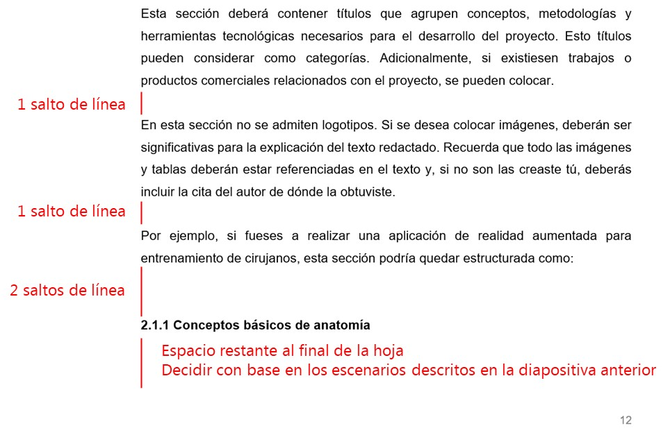

**Redacción y ortografía**

El documento debe estar escrito en tercera persona y evitar el uso del verbo ser seguido de un adjetivo. Por ejemplo:

* **No** **escribir**: Fue necesario, fue requerido, fue desarrollado, etc.
* **Utilizar**: Se necesitó, se requirió, se desarrolló.

Se debe evitar el uso de la palabra nosotros. Por ejemplo:

* **No escribir**: Tuvimos, realizamos, obtendremos, etc.
* **Utilizar**: Se tuvo, se realizó, se obtendrá, etc.

Es necesario revisar acentuación del documento (F7 con Word) y prestar especial atención en verbos escritos en pasado y futuro.

Se debe revisar que el texto este redactado procurando utilizar enunciados cortos. Generalmente se hace un uso excesivo de comas en lugares erróneos. Para verificar la necesidad de un punto, solicitar:

***Lee los párrafos en voz alta. Si durante la lectura te falta el aire para terminar, es posible evidencia de que requieres un punto o punto y coma.***

**Numeración y viñetas**

Se prefieren las viñetas sobre la numeración, salvo cuando sea necesario indicar un orden. **NO** se deben colocar saltos de línea entre numeración o viñetas. **Esto se debe observar a detalle, ya que se abusa de ello** con el fin de obtener hojas adicionales.

Se debe colocar un salto de línea antes de iniciar el listado con las viñetas.

**Referencias**

Las referencias se deben incluir en el texto y, en la medida de lo posible, seguir el formato APA utilizado por Microsoft Word. Para ello, se deben utilizar las herramientas para la gestión de referencias que proporciona el editor.

Se deberá evitar el plagio. Evitar el texto copiado y pegado. Si no hubiese otra opción, referenciarlo correctamente. Es preferible parafrasear o escribir con palabras propias.

**Referencia parafraseada:** comunica el mensaje del autor original con palabras propias y conservando el sentido en cuanto a organización, continuidad y coherencia. Generalmente, se inicia con una frase introductoria (así como, por tanto, de acuerdo con, según, etc.)

*De acuerdo con (Salazar, 2018), un programa computacional aplicado (PCA) se encarga de resolver un problema trivial en el campo...*

**Referencia textual:** es una cita fiel del texto original de un autor, palabra por palabra. El texto debe ponerse entre comillas, acompañados de la referencia.

*Para comprender los ejes corporales del cuerpo humano, "se han concebido planos imaginarios de referencia que atraviesan el cuerpo de forma que unos son perpendiculares a otros" (Palastanga, Field & Soames, 2000).*

**Las referencias deben tomarse de sitios confiables** y debe priorizarse la referencia de elementos obtenidos de libros, enciclopedias, artículos científicos, artículos de revistas académicas, entre otros.

Los documentos o sitios Web deben ser confiables, de entidades reconocidas como expertos o de renombre en el área.

Si se trata de una **entrada de blog**, debe tratarse de una persona reconocida en el campo (experto, no necesariamente popular). Por ejemplo: Richard Stallman, Bruno Munari, entre otros.

**Imágenes y tablas**

Si se añade una imagen es porque:

* Ayuda a la compresión del texto y debe describirse.
* El lector puede distinguir el texto y formas que incluye la imagen.
* Es necesaria y no se repite en algún otro lugar del documento.

El **tamaño de las imágenes** en el reporte quedará **a consideración del asesor universitario**, mismo que validará que sean necesarias y no se abuse de ellas para ocupar espacio.

Es válido colocar dos imágenes seguidas siempre que sea necesario para mantener el correcto formato del documento. **Se debe verificar que no se abuse de esto.**

Las imágenes y tablas NO deben colocarse en cuadros de texto o con diseño flotante (que pueda arrastrarse con el mouse sobre el documento). Las imágenes deben colocarse en línea con el texto.

Las imágenes deben estar referenciadas en el texto. Si se añade una imagen es porque ayuda a la compresión del texto y debe describirse. Por ejemplo, para hacer referencia a la figura con título Figura 2.1 en el texto descriptivo, se deberá hacer como:

“… en la Figura 2.1 se puede observar el funcionamiento paso a paso del algoritmo de búsqueda Bubble Sort para un arreglo de datos numéricos aleatorios.”

El rótulo y número, en el título de las imágenes, debe colocarse en texto normal (sin cursivas o negritas). Por ejemplo: Figura 2.1 Servidor de base de datos. El título de las tablas se coloca en la parte superior del encabezado, también en texto normal (sin cursivas o negritas).

Los títulos de imágenes o tablas se deben colocar sin punto.

Si una imagen no fue de creación propia, es necesario agregar la referencia al título de las imágenes. Por ejemplo:

No debe existir algún salto de línea entre la imagen y su título de imagen. Deben cortarse los espacios en blanco alrededor de la imagen.

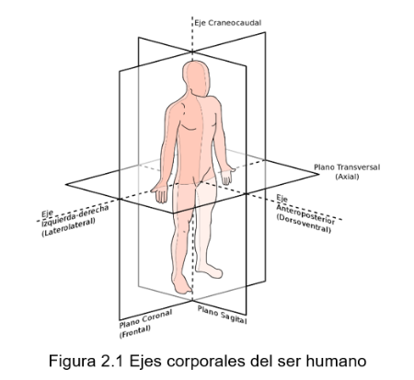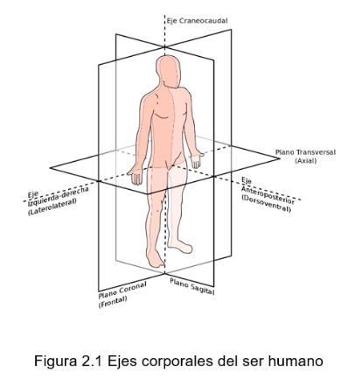

Cuando un título queda solo al final de una página, existen dos opciones:

* Si el espacio restante es un salto de línea, se puede insertar un salto de página antes del título para moverlo a la siguiente página.
* Si el espacio restante es más de un salto de línea, se debe complementar la redacción del texto previo para evitar que el título quede solo al final de la página. Por ejemplo:

